乳山市徐家镇衔接乡村振兴集中推进区实施规划

乳山市人民政府
2024年3月22日

目录
一、基本情况 1
（一）总体概况 1
（二）基础条件 4
（三）必要性和可行性 9
二、规划内容 12
（一）规划布局 12
（二）工作目标 15
（三）中长期发展方向 16
三、建设任务 16
（一）产业发展方面 17
（二）乡村建设方面 21
（三）乡村治理方面 37
（四）人才培养方面 42
（五）就业带动方面 45
（六）巩固成果方面 46
四、绩效目标 49
（一）社会效益 49
（二）生态效益 49
（三）经济效益 50
五、保障措施 50
（一）资金整合 51
（二）组织领导 51
（三）金融服务 51
（四）用地保障 52
（五）服务保障 52
附件 53
根据《山东省乡村振兴局、山东省财政厅关于开展第三批衔接乡村振兴集中推进区建设工作的通知》（鲁乡振发〔2024〕1号）要求，结合乳山市实际，制定实施规划如下。

一、基本情况

（一）总体概况

1.衔接推进区名称
乳山市徐家镇衔接乡村振兴集中推进区（以下简称：衔接推进区）。

2.徐家镇概况
徐家镇总面积68平方公里，下辖23个行政村，2个城市社区，人口1.8万人，耕地面积2253公顷，山岚1.8万亩，海岸线12公里。先后荣获“全国环境优美乡镇”“省文明乡镇”“省卫生乡镇”“省特色优势食品产业强镇”“省医养结合示范乡镇”“省创业型乡镇”“省现代农业产业强镇”“威海市基层干事创业好班子”“威海市征兵工作先进单位”等荣誉称号。
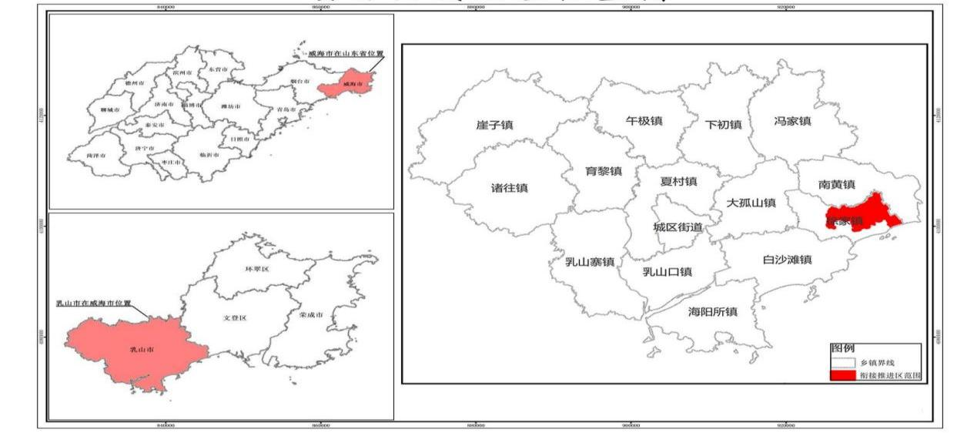
图1 衔接推进区位置图

3.衔接推进区概况
衔接推进区位于乳山市东南部徐家镇，南临黄海，地处乳山银滩海岸线，共包含大浩口村、东刘家庄村、东王家庄村、老庄村、马场村、四甲村、吴家屯村、小浩口村、邢家屯村、许家屯村、杨家屯村、洋村12个行政村。总面积约18.14平方公里，耕地面积15936亩，总户数3000户，共7390人，其中脱贫享受政策户和监测帮扶对象共71户、111人，区域内衔接（扶贫）产业项目年收益约23.62万元。
乳山市衔接推进区12个行政村基本情况一览表
村名 | 总面积（公顷） | 耕地面积（亩） | 户数 | 人口数（人） | 帮扶对象户数 | 帮扶对象人口数 | 衔接（扶贫）产业项目年收益（万元） | 村庄类型
大浩口 | 227.8 | 1755 | 436 | 1060 | 5 | 8 | 0.9137 | 暂不分类
东刘家庄 | 67.92 | 650 | 160 | 384 | 0 | 0 | 0.6868 | 集聚提升类
东王家庄 | 190.72 | 1051 | 259 | 656 | 5 | 7 | 1.1499 | 集聚提升类
老 庄 | 141.49 | 1695 | 262 | 706 | 2 | 4 | 0.7726 | 集聚提升类
马 场 | 242.98 | 1800 | 311 | 783 | 24 | 37 | 6.231501 | 集聚提升类
四 甲 | 16.49 | 540 | 120 | 309 | 2 | 3 | 0.4294 | 暂不分类
吴家屯 | 112.74 | 940 | 162 | 392 | 4 | 8 | 1.0517 | 集聚提升类
小浩口 | 57.34 | 423 | 70 | 185 | 3 | 4 | 7.42751 | 集聚提升类
邢家屯 | 114.08 | 1100 | 140 | 370 | 6 | 11 | 1.5537 | 集聚提升类
许家屯 | 55.7 | 682 | 121 | 265 | 3 | 4 | 0.4508 | 集聚提升类
杨家屯 | 209 | 2200 | 249 | 520 | 7 | 9 | 1.1376 | 集聚提升类
洋 村 | 377.96 | 3100 | 710 | 1760 | 10 | 16 | 1.8154 | 集聚提升类
合计 | 1814.22 | 15936 | 3000 | 7390 | 71 | 111 | 23.620611

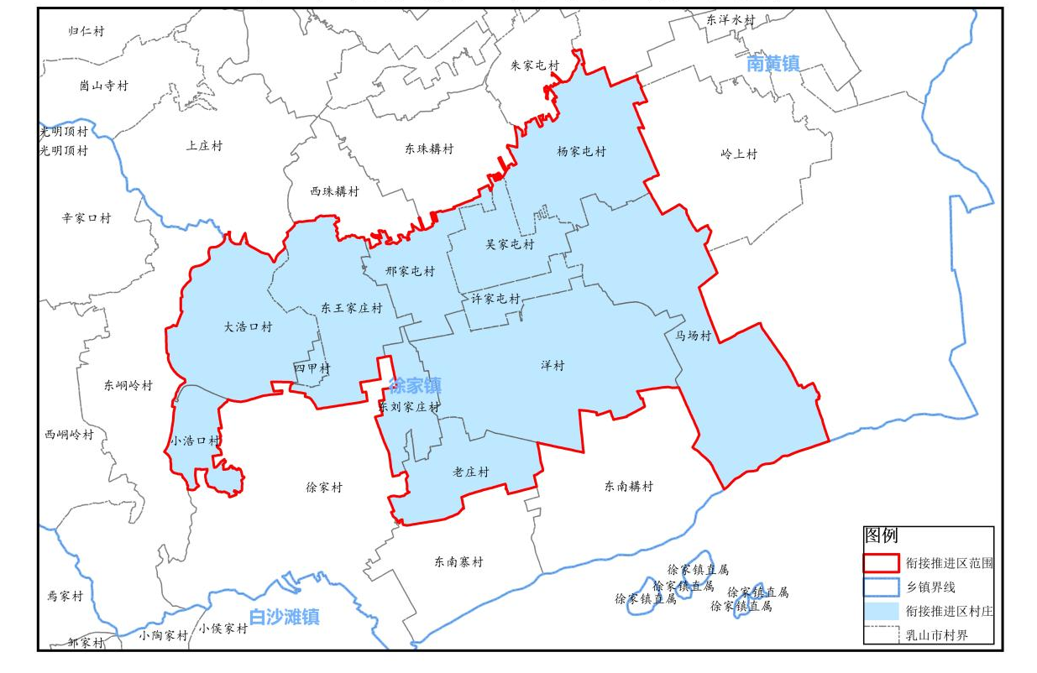
图2 衔接推进区村庄示意图

4.交通情况
衔接推进区地理位置优势，位于国家AAAA级银滩旅游度假区东端，与乳山市南黄镇、大孤山镇和白沙滩镇相邻，青威高速公路、202省道、206省道、704省道通过境内。距离乳山市约25公里，距离乳山南高铁站20公里，距离乳山口港27公里，向东至威海机场40分钟路程，向北、向西分别至烟台国际机场和青岛国际机场也均在1小时左右。

5.基础设施及公共服务
衔接推进区内12个村已全部实现了村村通、户户通全覆盖，道路硬化率达90%；自来水、有线网络全部铺设完成，推进区内村庄户内厕所改造基本完毕，村庄亮化率达80%以上，全部实现快递到村、垃圾集中处理。积极推进“一拆五促”危房改造工作，推进“六治一网”建设，提升社会治理水平。重点打造镇级六治示范点，整合信访、“12345”热线、司法、网格管理等职能于一体，建立统一的综治服务平台，实现大联动治理，在威海市域社会治理现场推进会上作典型交流。建立集就业、信用于一体的融合发展模式，将信用体系建设作为农村经济高质量发展的重要保障。充分结合信用体系的政治优势与党组织领办合作社的经济组织优势，推动“党组织领办合作社+信用体系建设”融合发展，通过设置信用积分“门槛”，积分达标的“诚信村民”可参与合作社入股分红，引导村民积极参与志愿服务活动，营造“信用成果人人共享”的浓厚氛围。依托村党组织领办合作社发布“招募令”，招收信用积分达标的诚信“劳动力”参与合作社日常事务，让信用变为“真金白银”，助力村民实现增收致富。年内开展“信用积分”兑换48次。建设“暖心食堂”2个。开展“信财银保”平台企业注册工作，全年完成92家企业，132家个体工商户信财银保平台的注册和信用授权工作。配合农商银行成立“诚信银行”，讨论开展系列金融惠民的信用政策，推动农民增收，促进农村经济发展。

（二）基础条件

1.产业发展方面
徐家镇以乳山市黄垒河现代种业样板片区建设为抓手，结合现有经济基础和产业脉络，把双招双引、经略海洋、农业产业现代化发展一体考虑、统筹谋划。重点围绕牡蛎全产业链打造、良种繁育两大主线，以种质资源为核心，以牡蛎产业为引领，着力提高粮食综合生产能力，树牢绿色循环发展理念，打造“政府+企业+新型经营主体+市场”的抱团全链条发展模式，加快构建产业升级、企业发展、富民强村的多赢局面。衔接推进区12个村集体经济收入均突破10万元，其中，7个村突破50万元。
（1）牡蛎全产业链打造。乳山是“中国牡蛎之乡”，推进区有牡蛎养殖厂70余家，牡蛎加工车间40余家。逐步形成了“育苗育种-海上养殖-初深加工-物流营销-质量追溯-品牌建设”的产业链，充分发挥地理标志产品的优势和农业龙头企业在全产业链布局中的关键作用，实施牡蛎肽生产等加工项目，建设深远海育苗育种基地和牡蛎产业融合发展示范区，实现海陆资源要素统筹配置和海陆经济联动发展。牡蛎年销售额累计达到10亿元，带动劳动力就业500余人，年人均增收3万余元。
（2）良种繁育。一是发展花生制繁种。依托国家级重点项目——华隆花生制（繁）种能力提升项目建设花生良种繁育核心基地1010亩，建设种子恒温储藏库及种子加工车间，推动花生良种规模化生产，带动区域良种繁育基地3.15万亩。打造“良种制繁-标准化基地-精深加工-品牌打造”的产业链，实施国家级花生制（繁）种能力提升项目，实施花生肽生产线中试等精深加工项目，研制休闲食品、花生油、花生蛋白及花生肽等花生制品和保健食品，多举措打造花生品牌效应。二是发展海洋育苗育种。以乳山省级农业科技园现代海洋经济示范区为基础，依托艾格生物、科合海洋等企业开展牡蛎新优品种、海参、三文鱼、黑鳕鱼、圆斑星鲽等开发技术研究，推动水产种业良种苗种繁育、示范推广等工作，不仅促进现代水产养殖业的技术水平提升，还将通过搭建种苗研发、繁育推广、规模养殖、电商营运、精深加工等平台，推动海洋种业链条式创新发展。

2.组织建设方面
徐家镇高质量完成农村两委换届工作，全镇“两委”班子均实现年龄、知识、性别结构优化。实施集中轮训、“赋能计划”、“头雁论坛”、“头雁擂台赛”等系列活动，培育“红色头雁”，加强新一届村级干部队伍建设。衔接推进区以组织振兴带动产业振兴，突出党建引领和龙头企业带动，以华隆公司为依托，以党支部领办合作社为主体，按照“党组织+龙头企业+村”的工作思路，顺利建成“华隆共富党建联盟”，打造党建引领共同富裕新样板。17个村签订了总面积500亩的“花生种收协议”，纯收益85万余元。以各村级党组织领办合作社现有收益分配机制为基础，进一步打破了村域限制，以龙头企业牵引，由村集体、党员、入社群众三方共享收益分红，打造村企合作共同富裕典型案例，实现强村富民双赢目标，扎实推动共同富裕。中央电视台财经频道《经济半小时》栏目对该经验典型进行了专题报道。加快党支部领办合作社高质量发展，先后成立老庄富耀农产品种植农民专业合作社、大浩口众晟果蔬专业合作社、东王家庄寺山大樱桃种植农民专业合作社等，带动村集体经济增长。其中，大浩口村坚持“红色支部领办＋绿色规模农业＋蓝色屋顶光伏”产业融合发展，村集体经济收益年内增加4万元。

3.人才建设方面
引进“金丰公社农业社会化服务”合作项目，共同打造镇级农业综合服务中心，建立“人才工作室”；围绕农业技术、农产品精深加工、海洋育苗育种等优势产业，梳理在外能人、金丰公社、镇域龙头企业人力资源，招募乡村振兴首席专家37人，邀请专家开展2次乡村振兴领域专题培训，累计完成培训100余人；镇党委依托“华隆共富党建联盟”，牵头组织开展联席会议7次，在华隆公司选定种业、田间管理、销售、精深加工等各方面“土专家”25人，形成“一名专家指导多个村”的帮教清单以及分主题活动清单；利用寒暑假契机，积极组织本土大学生参与乡村振兴实践活动，通过广泛动员、综合锻炼、主动跟踪，逐步构建起本土大学生联络培养机制，目前已成功发动78名返乡大学生参与志愿服务，促进青春智慧与乡村振兴精准链接。

4.文化建设方面
一是整合区域文化资源，整合红色文化、母爱文化、四德文化、乡贤文化等四大文化资源，试点打造5个威海市级新时代文明实践示范点，确定移风易俗、村居美化、文明礼仪等10项实践内容，建立党员群众“实践菜单”，开展新时代实践活动30余场，受众1万余人次。二是加强公共文化设施建设，大力实施文化惠民工程，完善提升镇级综合文化站、村级综合文化服务中心，新建历史文化展示场所3处，推进镇级图书馆分馆建设，打造渔家乐、民宿、乡村记忆馆、杨家屯村红色革命纪念馆建设。三是丰富基层文化生活，倡导文明健康生活方式，开展“心灵家园”创建活动，实施“四心三家园”工程，激发党员群众自觉争当文明践行者。实施乡村文化产业振兴工程，开设徐家镇特色文化展区，打造乳山大喜饼、乳山钩织、葫芦烙画等7个“非遗”项目，传承特色文化助力乡村振兴。

5.生态环境方面
衔接推进区扎实落实《乳山市农村人居环境整治村庄清洁行动工作方案》及《乳山市农村人居环境整治工作分工方案》，对围绕乱搭乱建、乱堆乱放、乱贴乱画等农村环境卫生短板，先后组织开展村庄清洁“洗脸工程”攻坚月行动、农村人居环境整治“换装工程”攻坚月行动、农村人居环境整治村庄清洁攻坚月行动以及农村人居环境整治“提神”工程等，对衔接推进区内12个村人居环境整治工作开展情况进行了实地抽查，对清洁村庄工作进行了实地评分验收。农村无害化卫生厕所普及率90%，能够生活垃圾无害化处理的行政村比例100%。2022年4月，山东省全生物可降解地膜替代技术现场观摩会在徐家镇洋村召开，形成了防治“农膜污染”新局面，有力助推绿色农业发展。

6.巩固脱贫攻坚成果方面
严格按照“四个不摘”要求，保持现有帮扶政策、资金支持、帮扶力量总体稳定，按照攻坚期内的政策标准和工作要求，接续做好脱贫人口帮扶工作。落实资金15.898万元，实施“孝善养老”补助项目；落实雨露计划补贴资金0.3万元，支持贫困家庭学生接受中高等职业教育；推进“齐鲁富民贷”政策落实落地，累计放贷12户、391.06万元；累计为35名脱贫人口安置了公益岗,就地就近解决就业。2021年以来，安排资金110万元支持3个2021年度乳山市重点扶持村发展牡蛎养殖安置区项目；安排资金30万元支持1个2022年度乳山市重点扶持村发展光伏电站项目；安排资金181.7万元支持3个村补齐必要的农村人居环境整治和小型公益性基础设施建设短板，方便群众生产生活，提升村容村貌，建设美丽宜居乡村。

（三）必要性和可行性

1.衔接推进区建设的必要性
（1）产业链条发展有待延伸。目前推进区已有产业项目初具规模，但自然风险、市场风险抵御能力仍需强化，二产三产相对滞后，农产品精深加工不足，农业全产业链融合程度不够。部分牡蛎养殖户地理位置分散、规模整体偏小，难出“龙头”企业，不宜发挥集群效应。推进区内建设有高标准农田，但农民产业化意识不强，种植技术比较传统，以致粮食产业经济不发达，推进区还存在产业链条不完善、口粮品质不高等问题，增加产量和提升品质、协调机械和人力、种植和储粮标准等矛盾亟待解决。
（2）村庄基础设施有待提升。推进区内农村基础设施基本满足村民日常生产生活需要，仍存在诸多问题急需提升。一是村庄道路基本为水泥路面。但进出村主干道及村内道路因修建时间较久，路面损坏严重，因此需重新修建加固，且部分街巷未实现硬化给村民日常生活带来不便；二是部分村庄尚未完成自来水改造工作，存在排水管道修建不完善、排水沟损坏、污水暴露等问题；三是衔接推进区内部分街道缺少路灯，还存在路灯老化、损坏等情况，部分村庄道路照明不足，村民夜间出行不便；四是部分村庄有大块闲置空地，但缺少健身广场及配套设施，村内强弱电线路凌乱，存在一定安全隐患；五是部分村内绿化美化基础薄弱，适宜绿化的空间未得到充分利用。
（3）基层文化建设发展不足。目前推进区部分村庄内建设有文化广场、活动室以及红色纪念馆，受到基础条件和其它因素的限制，文化发展活力不足，在形式上比较单一；基层文化工作人员岗多人少、老龄化严重情况日益凸显，使得农村文化传承出现了断层；资金投入不足，基层文化设施未能得到妥善的维护和管理，基层人员专业素质偏低，队伍不稳定。影响制约乡村文化建设的后续发展。
（4）基层组织人才建设存在不足。推进区内个别村基层党组织领导能力弱，执行力不强，对现代农业产业技能和高新技术接触少，缺乏管理经验。传统种养业特别是粮食种植效益偏低，农民就业制约因素较多，农村人口老龄化加快，人才流失和青壮年劳动力短缺问题凸显，支撑农民增收的传统动能逐渐减弱、新动能亟待培育。推进区部分村缺乏有效的激励机制，管理型人才缺乏，人才层次较低，分布不均匀，活力不足，技术更新缓慢，现代农业思想观念有待提高。
（5）体制机制障碍依然存在。新形势下农业稳产保供任务艰巨，农村土地、资金等资源要素趋紧，金融资本和社会资本投资意愿不强。农业农村优先发展的体制机制和政策体系仍需强化，土地等农村资源要素的产权制度仍需完善。部分农村集体经济组织发展的内生动力不足、活力不强、带动能力较弱等问题亟需解决。

2.衔接推进区建设的可行性
（1）支持力度“大”。乳山市干事创业主动性强，在多年的脱贫攻坚任务历练中，形成了强烈的发展意识，和谐的干群关系，创新争先的发展势头。强化规划引领，《乳山市国民经济和社会发展第十四个五年规划和2035年远景目标纲要》中表示：着力打造乳山河、黄垒河和西部环山路、滨海旅游路“两河两路”农文旅融合、山海河统筹多元化农业产业发展新格局。
（2）产业基础“好”。徐家镇以乳山市黄垒河现代种业样板片区建设为抓手，陆海统筹，重点围绕牡蛎全产业链发展、良种繁育（花生制繁种、海洋水产育苗育种）两大主线，突出现代苗种繁育和推广能力提升。通过项目招引与农业产业现代化发展相结合，打造一二三产融合发展的全产业链条，在获批山东省特色优势食品产业强镇的基础上，又获准并成功申评2022年省级农业产业强镇。乳山牡蛎养殖面积、产量居全国县级市首位，品牌影响力大，市场前景好。
（3）组织保障“强”。一是市镇两级高度重视，组织保障有力。乳山市委市政府成立衔接乡村振兴集中推进区建设工作领导小组，并成立推进工作专班，制定了工作方案。二是基层干部素质高、战斗力强，推进落实到位。徐家镇衔接推进区关联各村的“两委”干部素质高、责任心强，有前瞻意识和开拓精神，可为衔接推进区建设工作高效推进提供执行力保障。三是群众发展意愿强烈、积极性高，群众基础扎实。经调研，农户对衔接推进区工作建设意愿强烈，群众积极性高，可为衔接推进区的建设提供有力的群众基础。
（4）自然禀赋“优”。徐家镇气候宜人，属典型的暖温带海洋性季风气候，四季分明，冬无严寒，夏无酷暑，具有气候温和、温差较小、雨水丰沛、光照充足、无霜期长的特点。有长达12公里的洁白沙滩，海碧滩平，沙质细腻松软，洁白如银，保持了纯天然、无污染的自然生态环境，是天然的海水浴场，一年四季游客络绎不绝；有历史悠久的古山——寺山；有红色革命的摇篮——瑞泉中学旧址；有抗日根据地——圣石山；有丰富的地热养生温泉——滴水湾和长城文化苑。

二、规划内容

（一）规划布局
以习近平新时代中国特色社会主义思想为指导，全面贯彻落实党的二十大和二十届二中全会精神，按照“产业兴旺、生态宜居、乡风文明、治理有效、生活富裕”总要求，坚持共同富裕方向，以实现农业农村现代化为目标，以群众需求和乡村发展为出发点，充分发挥徐家镇“华隆共富党建联盟”的引领和纽带作用，在政策配套上“搭台”，在基础设施上“筑巢”，在产业运营上“引凤”，在发展模式上“抱团”，为全省贡献衔接乡村振兴典型经验与发展路径。乳山市徐家镇衔接推进区以产业、文化、村落布局等情况为依据，谋划“一轴一带、三区多点”的总体空间布局，构建特色鲜明、融合发展的乡村产业新体系，打造衔接推进区“乳山样板”。
“一轴”:乡村振兴发展轴。依托206省道及青威高速便捷的交通优势，以乡村振兴发展轴为纽带，有效快速的串联各产业片区，为片区产业发展提供基础条件，助推片区乡村振兴发展。
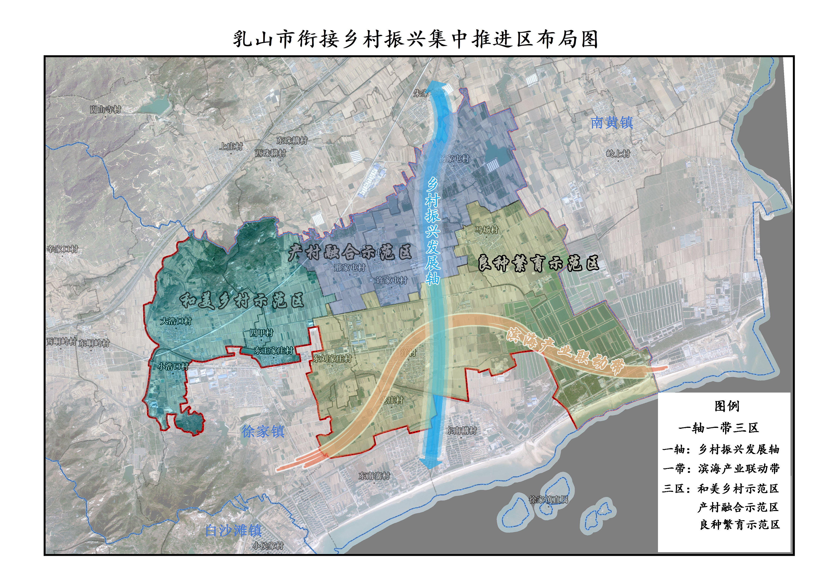
“一带”:滨海产业联动带。依托滨海优势，建设深远海育苗育种基地和牡蛎产业融合发展示范区，实现海陆资源要素统筹配置和海陆经济联动发展。
“三区”:打造产村融合示范区、良种繁育示范区、和美乡村示范区。
产村融合示范区。以产带村，以村促产，依托花生、无花果等产业打造产村融合示范区，同时有效促进周边村民就业和实现村集体增收。深入发挥特色产业优势，挖掘产业活力，优化产业布局。
良种繁育示范区。依托花生、玉米、旱稻等良种繁育支持项目与高标准农田建设形成规模化种植与新品种实验，打造现代粮作示范区。依托艾格生物、科合海洋等企业开展牡蛎、海参、黑鳕鱼、圆斑星鲽新优品种技术研究，推动水产种业良种苗种繁育、示范推广。
和美乡村示范区。依托完善的乡村建设基础，打造和美乡村示范区。以东王家庄村、四甲村、大浩口村、小浩口村为示范引领，带动衔接推进区完善村庄基础设施、提高村庄公共服务水平，创新乡村治理机制，建设村庄美、村民富、村风好，有持续自我发展能力的宜居宜业和美乡村，提高农民获得感、幸福感。
“多点”:多点支撑带动。科学谋划衔接推进区内各村特色产业，进一步优化特色空间布局，明确发展路径，以马场牡蛎安置区、金丰公社、杨家屯无花果等项目为主导引擎，推动片区多点联动发展。

（二）工作目标

1.2024年建设内容
（1）产业发展：通过牡蛎养殖安置区、牡蛎产业融合发展示范区等项目建设，逐步完善生产区道路、水电等基础设施，通过规模化生产和标准化服务，补齐科技、加工、营销等短板。培育新动能，拓展多功能，实现一二三产融合发展，从而带动全镇域产业向标准化、规模化、品质化推进。
（2）乡村建设：补齐村内基础设施短板，持续改善村庄人居环境。完善村内道路、给排水、垃圾清运、生活污水、绿化、亮化等方面不足，优化村庄主要道路的基础配套。实现打造自然生态、宜居宜业的和美新乡村。
（3）乡村治理：健全自治、法治、德治相结合的乡村治理体系，增强农村基层党组织建设，推进村民自治实践，建设平安徐家。保证乡村社会充满活力、和谐有序。
（4）人才培养：依托现有资源，建立内外联动、上下互动、理论实践相结合的人才精准培养培训机制。优化提升干部结构、加大人才政策扶持力度、开展内部人才培育，为衔接推进区建设注入动力之源。
（5）就业带动：通过企业带动务工岗位项目、以工代赈务工项目、城乡公益性岗位扩容提质项目增加就业机会，带动周边农户、尤其是帮扶户实现就近就业。
（6）巩固成果：落实“四个不摘”要求，保持现有帮扶政策、资金支持、帮扶力量总体稳定。开展防止返贫动态监测工作，及时发现存在返贫致贫风险的困难群众，按程序纳入监测帮扶，坚决守住不发生规模性返贫的底线。
2.2025年建设内容
基本完成衔接推进区的建设工作。在2024年建设项目的基础上继续提升产业发展、乡村建设、乡村治理、人才培养等项目，带动农户共建共享模式成熟，联农带农利益机制逐步健全，人居生活环境持续改善，公共服务设施水平稳步提升，基层组织服务进一步优化，乡村治理能力进一步加强。

（三）中长期发展方向
立足现有陆海统筹产业优势、交通区位环境优势，致力发展现代农业产业，以产业振兴带动乡村振兴，培育农业产业发展新动能，使徐家镇成为可复制、可借鉴的农村产业融合示范样板。加快土地流转，以资金资源统筹、机制体制创新为动力，推动徐家镇由农业大镇向农业强镇迈进，全面推动乡村振兴。

三、建设任务
推进区规划实施年限为2024-2025年，预计总投资10148.637万元，其中财政衔接资金4000万元（中央衔接资金1000万元、省级衔接资金1000万元、威海市级衔接资金1000万元、乳山市级衔接资金1000万元），整合行业资金2190.52万元，镇村自筹资金47.68万元，撬动社会资金3910.437万元。

（一）产业发展方面
发展现状及存在问题：目前推进区已有产业项目初具规模，但大口井、过路涵等农业生产基础设施建设仍有不足，生产道路硬化程度不足，农业产业链条短、附加值低，利益联结机制仍需完善。同时农民产业化意识不强，市场需求了解不充分，种植养殖技术比较传统，抗风险能力不足，农业规模化、现代化程度不高，农产品产量和品质也有待提高，现有农产品品牌影响力不足。
发展思路：补齐牡蛎生产加工的基础设施短板，完善安置区和生产区路水电等基础设施。结合滨海旅游产业、和美村居建设和产业发展需求，美化村庄整体景观风貌，切实解决村民生产难题。健全农业纵向产业链条，完善基础设施建设，实现产业链与生态链有机融合，打造绿色循环农业试点示范。借鉴其他行业的品牌营销经验，积极开展品牌建设工作，实现产销有效衔接，促进农业农村经济高质量发展。
建设投资：总投入5890.437万元。其中财政衔接资金1500万元（中央衔接资金1000万元、省级衔接资金500万元），整合行业资金490万元（市自然资源局480万元、市农业机械发展中心10万元），社会资金3900.437万元。

1.2024年乳山市徐家镇牡蛎养殖安置区项目
建设内容：建设31个牡蛎养殖管理用房及其配套设施（2个牡蛎加工配套车间，场地硬化18500平方米，1套污水管网、雨水管网、自来水管网及电力系统等），打造清洗平台区、养殖物资区、加工区、物流区等功能分区，对零散分布的牡蛎养殖加工主体就近集中规范管理，一体化运营，规范牡蛎养殖加工作业，以规范化管理带动产业转型升级。
资金来源：总投入1448.45万元，其中中央衔接资金600万元、社会资金848.45万元
实施期限：2024年1月-2024年12月
实施地点：马场村
实施主体：衔接推进区12个村
责任部门：乳山市乡村振兴局、徐家镇人民政府
绩效目标：一是产出指标。（1）数量指标：建设31个牡蛎养殖管理用房及其配套设施（2个牡蛎加工配套车间，场地硬化18500平方米，1套污水管网、雨水管网、自来水管网及电力系统等）；（2）成本指标：项目投资≤1448.45万元；（3）质量指标：项目验收合格率100%；（4）时效指标：项目完成及时率100%。二是效益指标。（1）经济效益指标：项目建成后，计划统一对外租赁，每年带动衔接推进区12个村村集体增加收入不低于36万元；（2）社会效益指标：受益脱贫享受政策户和监测帮扶对象71户、111人；打造清洗平台区、养殖物资区、加工区、物流区等功能分区，对零散分布的牡蛎养殖加工主体就近集中规范管理，一体化运营，规范牡蛎养殖加工作业，以规范化管理带动产业转型升级；解决反映强烈的临时安置区噪音、异味问题，覆盖村庄及人口数12个行政村、7390人；培育牡蛎优势产业，拉伸产业链条，实现牡蛎产业一二三产融合发展，带动就业劳动力100名；（3）可持续影响指标：工程设计使用年限20年。三是满意度指标。服务对象满意度指标：受益群众满意度100%。
2.2024年乳山市徐家镇牡蛎产业融合发展示范区项目
建设内容：建设5处牡蛎清洗、分拣车间及配套水电等附属设施（场地硬化、污水管网、电力系统、给排水系统等）。
资金来源：总投入951.987万元，其中中央衔接资金400万元、省级衔接资金500万元、社会资金51.987万元
实施期限：2024年1月-2024年12月
实施地点：东南塂村
实施主体：衔接推进区12个村
责任部门：乳山市乡村振兴局、徐家镇人民政府
绩效目标：一是产出指标。（1）数量指标：共计规划建设5处牡蛎清洗、分拣车间；（2）成本指标：项目投资≤951.987万元；（3）质量指标：项目验收合格率100%；（4）时效指标：项目完成及时率100%。二是效益指标。（1）经济效益指标：项目建成后，计划统一对外租赁，每年带动衔接推进区12个村村集体增加收入不低于72万元；（2）社会效益指标：受益脱贫享受政策户和监测帮扶对象71户、111人；培育牡蛎优势产业，拉伸产业链条，实现牡蛎产业一二三产融合发展，带动就业劳动力100名；（3）可持续影响指标：工程设计使用年限20年。三是满意度指标。服务对象满意度指标：受益群众满意度100%。
3.2024年乳山市徐家镇土地综合整治项目
建设内容：对衔接推进区9个村土地进行综合整治，增加耕地，修建道路、过路涵、大口井等。
资金来源：总投入480万元，均为整合自然资源局行业资金
实施期限：2024年1月-2024年12月
实施地点：大浩口村、东王家庄村、马场村、四甲村、吴家屯村、小浩口村、邢家屯村、许家屯村、杨家屯村
实施主体：山乡集团（山东）绿色发展有限公司
责任部门：乳山市自然资源局
绩效目标：对9个村土地进行综合整治。
4.2024年农机购置补贴项目
建设内容：对衔接推进区农户及农业生产经营组织购买先进适用的农业机械予以补贴。
资金来源：总投入10万元，均为整合农业机械发展中心行业资金
实施期限：2024年1月-2024年12月
实施地点：衔接推进区12个村
实施主体：乳山市农业机械发展中心
责任部门：乳山市农业机械发展中心
绩效目标：对衔接推进区农户及农业生产经营组织购买的先进适用的农业机械予以补贴，补贴额预计10万元左右。

5.威海艾格生物发展有限公司黑鳕鱼良种繁育及陆基工厂化养殖项目
建设内容：建设15000平方米黑鳕鱼良种繁育与养殖车间1座，新上循环水设备1套等。
资金来源：总投入3000万元，均为社会资金
实施期限：2024年1月-2025年12月
实施地点：洋村
实施主体：威海艾格生物发展有限公司
责任部门：徐家镇人民政府
绩效目标：预计年产黑鳕鱼5000吨，营业收入1.5亿；做优海洋种业产业，加快推进省级农业科技园现代海洋经济示范区深远海育苗育种基地项目建设，开展海洋品种的开发技术研究、良种苗种繁育、示范推广等工作，推动海洋种业链条式创新发展。

（二）乡村建设方面
乡建现状：村庄道路基本为水泥路面，但主要道路水泥铺设时间较早，路面破损严重，部分街巷尚未实现硬化；给排水方面，部分村庄尚未完成自来水改建，排水沟修建不完善，污水暴露，影响街道环境，部分村庄未实现雨污分流；亮化方面，村庄路灯老化损坏，部分村庄道路未实现亮化，村民夜间出行不便；村庄存在部分残垣断壁，村内电线线路凌乱，存在一定的安全隐患，村庄基础设施及公共服务设施配备有待提升，还存在建设用地利用率低、闲置等问题。
整治思路：加快补齐基础设施短板，继续完善公共服务配套。
建设投资：总投入4113.6万元，其中财政衔接资金2500万元（省级衔接资金500万元、威海市级衔接资金1000万元、乳山市级衔接资金1000万元），整合行业资金1603.52万元，村级自筹资金10.08万元。

1.2024年乳山市徐家镇大浩口村基础设施建设项目
建设内容：①水泥混凝土硬化村内道路，面积共13058平方米。②沥青混凝土硬化村内道路，面积共7249平方米。③安装太阳能路灯20盏。④建设1185平方米口袋公园。⑤对村北30亩塘坝进行清淤维修。⑥对全村农户进行自来水和生活污水改造。
资金来源：总投入765.39801万元，其中省级衔接资金265.39801万元、乳山市级衔接资金500万元
实施期限：2024年1月-2024年12月
实施地点：大浩口村
实施主体：大浩口村
责任部门：乳山市乡村振兴局
绩效目标：一是产出指标。（1）数量指标：①水泥混凝土硬化村内道路，面积共13058平方米。②沥青混凝土硬化村内道路，面积共7249平方米。③安装太阳能路灯20盏。④建设1185平方米口袋公园。⑤对村北30亩塘坝进行清淤维修。⑥对全村农户进行自来水和生活污水改造；（2）成本指标：项目投资≤765.39801万元；（3）质量指标：项目验收合格率100%；（4）时效指标：项目完成及时率100%。二是效益指标。（1）可持续影响指标：工程设计使用年限20年；（2）社会效益指标：受益群众人口数1060人。三是满意度指标。服务对象满意度指标：受益群众满意度100%。
2.2024年乳山市徐家镇东刘家庄村基础设施建设项目
建设内容：①沥青混凝土硬化村内道路，面积共8272.3平方米。②安装太阳能路灯10盏。
资金来源：总投入57.45164万元，全部为省级衔接资金
实施期限：2024年1月-2024年12月
实施地点：东刘家庄村
实施主体：东刘家庄村
责任部门：乳山市乡村振兴局
绩效目标：一是产出指标。（1）数量指标：①沥青混凝土硬化村内道路，面积共8272.3平方米。②安装太阳能路灯10盏；（2）成本指标：项目投资≤57.45164万元；（3）质量指标：项目验收合格率100%；（4）时效指标：项目完成及时率100%。二是效益指标。（1）可持续影响指标：工程设计使用年限20年；（2）社会效益指标：受益群众人口数384人。三是满意度指标。服务对象满意度指标：受益群众满意度100%。
3.2024年乳山市徐家镇东王家庄村基础设施建设项目
建设内容：①水泥混凝土硬化村内道路，面积共1744.4平方米。②沥青混凝土硬化村内道路，面积共7124.4平方米。③安装太阳能路灯40盏。④建设736平方米口袋公园。⑤建设1173.9平方米农机具停放点。
资金来源：总投入94.94408万元，全部为省级衔接资金
实施期限：2024年1月-2024年12月
实施地点：东王家庄村
实施主体：东王家庄村
责任部门：乳山市乡村振兴局
绩效目标：一是产出指标。（1）数量指标：①水泥混凝土硬化村内道路，面积共1744.4平方米。②沥青混凝土硬化村内道路，面积共7124.4平方米。③安装太阳能路灯40盏。④建设736平方米口袋公园。⑤建设1173.9平方米农机具停放点；（2）成本指标：项目投资≤94.94408万元；（3）质量指标：项目验收合格率100%；（4）时效指标：项目完成及时率100%。二是效益指标。（1）可持续影响指标：工程设计使用年限20年；（2）社会效益指标：受益群众人口数656人。三是满意度指标。服务对象满意度指标：受益群众满意度100%。
4.2024年乳山市徐家镇老庄村基础设施建设项目
建设内容：①沥青混凝土硬化村内道路，面积共2072.6平方米。②安装太阳能路灯10盏。③建设230.5平方米农机具停放点。
资金来源：总投入18.42848万元，全部为省级衔接资金
实施期限：2024年1月-2024年12月
实施地点：老庄村
实施主体：老庄村
责任部门：乳山市乡村振兴局
绩效目标：一是产出指标。（1）数量指标：①沥青混凝土硬化村内道路，面积共2072.6平方米。②安装太阳能路灯10盏。③建设230.5平方米农机具停放点；（2）成本指标：项目投资≤18.42848万元；（3）质量指标：项目验收合格率100%；（4）时效指标：项目完成及时率100%。二是效益指标。（1）可持续影响指标：工程设计使用年限20年；（2）社会效益指标：受益群众人口数706人。三是满意度指标。服务对象满意度指标：受益群众满意度100%。
5.2024年乳山市徐家镇马场村基础设施建设项目
建设内容：①水泥混凝土硬化村内道路，面积共5380.8平方米。②花砖铺装，面积共4557.3平方米。③安装太阳能路灯30盏。④整修河道和菜园地，面积共3746.2平方米。
资金来源：总投入157.19565万元，全部为威海市级衔接资金
实施期限：2024年1月-2024年12月
实施地点：马场村
实施主体：马场村
责任部门：乳山市乡村振兴局
绩效目标：一是产出指标。（1）数量指标：①水泥混凝土硬化村内道路，面积共5380.8平方米。②花砖铺装，面积共4557.3平方米。③安装太阳能路灯30盏。④整修河道和菜园地，面积共3746.2平方米；（2）成本指标：项目投资≤157.19565万元；（3）质量指标：项目验收合格率100%；（4）时效指标：项目完成及时率100%。二是效益指标。（1）可持续影响指标：工程设计使用年限20年；（2）社会效益指标：受益群众人口数783人。三是满意度指标。服务对象满意度指标：受益群众满意度100%。
6.2024年乳山市徐家镇四甲村基础设施建设项目
建设内容：①水泥混凝土硬化村内道路，面积共1978.2平方米。②沥青混凝土硬化村内道路，面积共2580.2平方米。③安装太阳能路灯10盏。
资金来源：总投入45.64888万元，全部为威海市级衔接资金
实施期限：2024年1月-2024年12月
实施地点：四甲村
实施主体：四甲村
责任部门：乳山市乡村振兴局
绩效目标：一是产出指标。（1）数量指标：①水泥混凝土硬化村内道路，面积共1978.2平方米。②沥青混凝土硬化村内道路，面积共2580.2平方米。③安装太阳能路灯10盏；（2）成本指标：项目投资≤45.64888万元；（3）质量指标：项目验收合格率100%；（4）时效指标：项目完成及时率100%。二是效益指标。（1）可持续影响指标：工程设计使用年限20年；（2）社会效益指标：受益群众人口数309人。三是满意度指标。服务对象满意度指标：受益群众满意度100%。
7.2024年乳山市徐家镇吴家屯村基础设施建设项目
建设内容：①水泥混凝土硬化村内道路，面积共5527.1平方米。②村内道路水泥混凝土找平，面积共679.84平方米。③沥青混凝土硬化村内道路，面积共3399.2平方米。
资金来源：总投入106.4412万元，全部为威海市级衔接资金
实施期限：2024年1月-2024年12月
实施地点：吴家屯村
实施主体：吴家屯村
责任部门：乳山市乡村振兴局
绩效目标：一是产出指标。（1）数量指标：①水泥混凝土硬化村内道路，面积共5527.1平方米。②村内道路水泥混凝土找平，面积共679.84平方米。③沥青混凝土硬化村内道路，面积共3399.2平方米；（2）成本指标：项目投资≤106.4412万元；（3）质量指标：项目验收合格率100%；（4）时效指标：项目完成及时率100%。二是效益指标。（1）可持续影响指标：工程设计使用年限20年；（2）社会效益指标：受益群众人口数392人。三是满意度指标。服务对象满意度指标：受益群众满意度100%。
8.2024年乳山市徐家镇小浩口村基础设施建设项目
建设内容：①安装太阳能路灯10盏。②建设800平方米口袋公园和农机具停放点。③整修1处古井。④整修1处污水净化池。
资金来源：总投入69.800601万元，全部为威海市级衔接资金
实施期限：2024年1月-2024年12月
实施地点：小浩口村
实施主体：小浩口村
责任部门：乳山市乡村振兴局
绩效目标：一是产出指标。（1）数量指标：①安装太阳能路灯10盏。②建设800平方米口袋公园和农机具停放点。③整修1处古井。④整修1处污水净化池；（2）成本指标：项目投资≤69.800601万元；（3）质量指标：项目验收合格率100%；（4）时效指标：项目完成及时率100%。二是效益指标。（1）可持续影响指标：工程设计使用年限20年；（2）社会效益指标：受益群众人口数185人。三是满意度指标。服务对象满意度指标：受益群众满意度100%。
9.2024年乳山市徐家镇邢家屯村基础设施建设项目
建设内容：①沥青混凝土硬化村内道路，面积共9140.3平方米。②建设1630.2平方米民生大院。
资金来源：总投入84.32476万元，全部为威海市级衔接资金
实施期限：2024年1月-2024年12月
实施地点：邢家屯村
实施主体：邢家屯村
责任部门：乳山市乡村振兴局
绩效目标：一是产出指标。（1）数量指标：①沥青混凝土硬化村内道路，面积共9140.3平方米。②建设1630.2平方米民生大院；（2）成本指标：项目投资≤84.32476万元；（3）质量指标：项目验收合格率100%；（4）时效指标：项目完成及时率100%。二是效益指标。（1）可持续影响指标：工程设计使用年限20年；（2）社会效益指标：受益群众人口数370人。三是满意度指标。服务对象满意度指标：受益群众满意度100%。
10.2024年乳山市徐家镇许家屯村基础设施建设项目
建设内容：①水泥混凝土硬化村内道路，面积共1132.6平方米。②沥青混凝土硬化村内道路，面积共9358.1平方米。③建设1056.3平方米口袋公园。④建设1247.3平方米农机具停放点。
资金来源：总投入110.3674万元，全部为威海市级衔接资金
实施期限：2024年1月-2024年12月
实施地点：许家屯村
实施主体：许家屯村
责任部门：乳山市乡村振兴局
绩效目标：一是产出指标。（1）数量指标：①水泥混凝土硬化村内道路，面积共1132.6平方米。②沥青混凝土硬化村内道路，面积共9358.1平方米。③建设1056.3平方米口袋公园。④建设1247.3平方米农机具停放点；（2）成本指标：项目投资≤110.3674万元；（3）质量指标：项目验收合格率100%；（4）时效指标：项目完成及时率100%。二是效益指标。（1）可持续影响指标：工程设计使用年限20年；（2）社会效益指标：受益群众人口数265人。三是满意度指标。服务对象满意度指标：受益群众满意度100%。
11.2024年乳山市徐家镇杨家屯村基础设施建设项目
建设内容：①水泥混凝土硬化村内道路，面积共957.7平方米。②沥青混凝土硬化村内道路，面积共7272.1平方米。③建设940.4平方米农机具停放点。④对全村农户进行自来水和生活污水改造。
资金来源：总投入568.86972万元，其中威海市级衔接资金68.86972万元、乳山市级衔接资金500万元
实施期限：2024年1月-2024年12月
实施地点：杨家屯村
实施主体：杨家屯村
责任部门：乳山市乡村振兴局
绩效目标：一是产出指标。（1）数量指标：①水泥混凝土硬化村内道路，面积共957.7平方米。②沥青混凝土硬化村内道路，面积共7272.1平方米。③建设940.4平方米农机具停放点。④对全村农户进行自来水和生活污水改造；（2）成本指标：项目投资≤568.86972万元；（3）质量指标：项目验收合格率100%；（4）时效指标：项目完成及时率100%。二是效益指标。（1）可持续影响指标：工程设计使用年限20年；（2）社会效益指标：受益群众人口数520人。三是满意度指标。服务对象满意度指标：受益群众满意度100%。
12.2024年乳山市徐家镇洋村基础设施建设项目
建设内容：①沥青混凝土硬化村内道路，面积共3421.7平方米。②安装太阳能路灯50盏。③建设1887.7平方米口袋公园。④建设2254.8平方米民生大院。⑤建设1620平方米农机具停放点。
资金来源：总投入107.63756万元，全部为威海市级衔接资金
实施期限：2024年1月-2024年12月
实施地点：洋村
实施主体：洋村
责任部门：乳山市乡村振兴局
绩效目标：一是产出指标。（1）数量指标：①沥青混凝土硬化村内道路，面积共3421.7平方米。②安装太阳能路灯50盏。③建设1887.7平方米口袋公园。④建设2254.8平方米民生大院。⑤建设1620平方米农机具停放点；（2）成本指标：项目投资≤107.63756万元；（3）质量指标：项目验收合格率100%；（4）时效指标：项目完成及时率100%。二是效益指标。（1）可持续影响指标：工程设计使用年限20年；（2）社会效益指标：受益群众人口数1760人。三是满意度指标。服务对象满意度指标：受益群众满意度100%。
13.2024年乳山市徐家镇“工料法”实施基础设施建设项目
建设内容：“工料法”实施项目建设，简化设计、预算、财审、招投标等环节，由村级自行购料、聘请工匠，组织村民投工投劳，直接进入施工环节，有效缩短项目建设周期，实现群众家门口就业增收。
①绿化提升：老庄村栽植200棵红叶石楠，四甲村栽植200棵红叶石楠、30棵桂花、100棵月季，小浩口村栽植40棵百日红（米径12公分)、150棵黄杨（高1.5-2米）、20棵红玉兰（米径10公分）、90棵红豆杉（米径8公分）、4棵桂花（冠径4-5米）、100棵月季（高0.8-1米），许家屯村栽植100棵柿子树（3年生），杨家屯村栽植4400棵红叶石楠，洋村栽植160棵红叶石楠、200棵龙柏、180棵雪松、8650平方米草坪。②修砌排水沟：东王家庄村修砌排水沟121.5米、安装水沟盖板296.3米，许家屯村修砌排水沟230.4米，洋村修砌排水沟175米。③修砌挡土墙：老庄村24米，小浩口村1000米，许家屯村1428.5米。④整修村民服务社：东王家庄村16间，老庄村6间，四甲村11间，洋村12间。⑤整治残垣断壁和“三大堆”：大浩口村295.6米，东刘家庄村87.6米，东王家庄村286.6米，老庄村36.1米，马场村440米，四甲村113.2米，吴家屯村328.5米，小浩口村70.9米，邢家屯村263.8米，许家屯村466.6米，杨家屯村210.7米，洋村82.2米。
资金来源：总投入313.492019万元，其中省级衔接资金63.77779万元、威海市级衔接资金249.714229万元
实施期限：2024年1月-2024年12月
实施地点：衔接推进区12个村
实施主体：衔接推进区12个村
责任部门：徐家镇人民政府
绩效目标：一是产出指标。（1）数量指标：①绿化提升：老庄村栽植200棵红叶石楠，四甲村栽植200棵红叶石楠、30棵桂花、100棵月季，小浩口村栽植40棵百日红（米径12公分)、150棵黄杨（高1.5-2米）、20棵红玉兰（米径10公分）、90棵红豆杉（米径8公分）、4棵桂花（冠径4-5米）、100棵月季（高0.8-1米），许家屯村栽植100棵柿子树（3年生），杨家屯村栽植4400棵红叶石楠，洋村栽植160棵红叶石楠、200棵龙柏、180棵雪松、8650平方米草坪。②修砌排水沟：东王家庄村修砌排水沟121.5米、安装水沟盖板296.3米，许家屯村修砌排水沟230.4米，洋村修砌排水沟175米。③修砌挡土墙：老庄村24米，小浩口村1000米，许家屯村1428.5米。④整修村民服务社：东王家庄村16间，老庄村6间，四甲村11间，洋村12间。⑤整治残垣断壁和“三大堆”：大浩口村295.6米，东刘家庄村87.6米，东王家庄村286.6米，老庄村36.1米，马场村440米，四甲村113.2米，吴家屯村328.5米，小浩口村70.9米，邢家屯村263.8米，许家屯村466.6米，杨家屯村210.7米，洋村82.2米；（2）成本指标：项目投资≤313.492019万元；（3）质量指标：项目验收合格率100%；（4）时效指标：项目完成及时率100%。二是效益指标。（1）可持续影响指标：工程设计使用年限20年；（2）社会效益指标：组织发动农村劳动力通过以工代赈模式参与项目建设，开发务工岗位240个，努力实现农村群众就近就业增收。受益群众人口数7390人。三是满意度指标。服务对象满意度指标：受益群众满意度100%。
14.2024年城乡电网改造项目
建设内容：实施变压器增容、电网线路改造等农村电网改造项目，新建、改造徐家镇中低压线路等，进一步提升农村电网供电能力和供电可靠性。
资金来源：总投入450万元，均为整合供电公司行业资金
实施期限：2024年1月-2024年12月
实施地点：徐家镇
实施主体：乳山市供电公司
责任部门：乳山市供电公司
15.2024年衔接推进区道路修复养护工程
建设内容：对长8.971公里、宽12米道路进行中修（铣刨罩面）
资金来源：总投入1000万元，均为整合公路建设养护中心行业资金
实施期限：2024年1月-2024年12月
实施地点：衔接推进区
实施主体：乳山公路建设养护中心
责任部门：乳山公路建设养护中心
16.2024年衔接推进区村道中小修工程
建设内容：实施吴家屯进村路硬化维修，总长度约420米，总面积约3360平方米。
资金来源：总投入33.6万元，其中整合交通运输局行业资金23.52万元、吴家屯村村级自筹10.08万元
实施期限：2024年1月-2024年12月
实施地点：吴家屯村
实施主体：徐家镇人民政府
责任部门：乳山市交通运输局
17.2024年衔接推进区村道安保工程
建设内容：实施马场-杨家屯等部分村道安保工程，增设交通标志、标线、护栏、道口桩等安全设施。
资金来源：总投入10万元，均为整合交通运输局行业资金
实施期限：2024年1月-2024年12月
实施地点：马场村、杨家屯村
实施主体：乳山市交通运输局
责任部门：乳山市交通运输局
18.2024年5G基站建设工程
建设内容：新建5G基站1座。
资金来源：总投入15万元，均为整合工信局行业资金
实施期限：2024年1月-2024年12月
实施地点：徐家镇
实施主体：中国铁塔股份有限公司威海市分公司
责任部门：乳山市工信局
19.2024年衔接推进区体育健身器材提升工程
建设内容：更换村内老旧健身器材。
资金来源：总投入5万元，均为整合教体局行业资金
实施期限：2024年1月-2024年12月
实施地点：衔接推进区12个村
实施主体：乳山市教体局
责任部门：乳山市教体局
20.2024年衔接推进区和美乡村建设项目
建设内容：修复破损路面1.3万余平方米，硬化停车场2500平方米，部分位置安装路灯、监控。
资金来源：总投入100万元，均为整合农业农村局行业资金
实施期限：2024年1月-2024年12月
实施地点：东刘家庄村、东王家庄村、小浩口村、许家屯村、洋村
实施主体：东刘家庄村、东王家庄村、小浩口村、许家屯村、洋村
责任部门：乳山市农业农村局

（三）乡村治理方面
健全完善村党组织领导下的群众自治机制，加强自治组织的规范化建设。加强文化活动场所、新时代文明实践中心配套设施建设，开展文化惠农、孝老爱亲、志愿服务等活动，培育文明乡风、良好家风、淳朴民风，加强法治平安乡村建设，推进乡村治理体系和治理能力现代化，打造和谐乡村。总投入59.5万元，其中整合行业资金13.5万元，村级自筹36万元，社会资金10万元。

1.“跨村联建”共同体项目
建设内容：在学习闻涛片区的经验基础上，采取“强村带动、村企共建、产业联结”等方式，对衔接推进区内3个联建片区实行“跨村联建”，逐步建立沿海养殖、中部高效农业、北部休闲旅游采摘片区示范带，打造牡蛎、花生、无花果、小米、大姜、金鸡菊片区核心产业，建立片区共富品牌，铺就群众致富道路。
实施期限：2024年1月-2025年12月
实施地点：衔接推进区12个村
实施主体：徐家镇人民政府
责任部门：徐家镇人民政府

2.基层党组织强化提升项目
建设内容：一是建立党员联系服务群众长效机制，与信用体系建设、网格管理等其他治理措施融合推进，探索开展“党员跨村服务”工作，做实党建引领乡村治理试点，进一步团结党员群众，共谋乡村发展。二是强化班子队伍建设，加强基层党建业务人员培训，增强业务技能，细化《村干部工资考核办法》，依据工作绩效拉开干部工资档次，激发干事创业动力。
实施期限：2024年1月-2025年12月
实施地点：衔接推进区12个村
实施主体：徐家镇人民政府
责任部门：徐家镇人民政府

3.信用体系建设工程
建设内容：在衔接推进区内推进信用体系建设，发动各村志愿者开展尊老爱幼、信用宣传、法律宣讲、助力农耕、文化汇演等志愿服务；以党员量化积分、村民代表量化积分和村民信用积分为基础，对农村党员、村民代表、普通村民的各项行为进行评价赋分，同时将衔接推进区内各村治理的各项事务进行指标量化，将村民信用奖惩纳入评价体系，引导村民积极参与村级治理，破解村级治理难题；为诚信模范村民制定优惠措施提供“信用+”激励场景，面向诚信居民推出“信用+社会化服务”、“信用+合作社入股分红”、“信用+健康查体”、“信用+洗衣房”等激励场景，充分发挥“信用价值”的导向作用，让诚信居民在享受优惠、服务等方面得到实实在在的优惠，真正享受到信用红利，全面营造“知诚信、讲诚信、守诚信、用诚信”的良好氛围。
资金来源：总投入20万元，均为村级自筹资金
实施期限：2024年1月-2025年12月
实施地点：衔接推进区12个村
实施主体：徐家镇人民政府
责任部门：徐家镇人民政府

4.暖心食堂项目
建设内容：在马场村和老庄村为20名80岁以上老人提供每日午餐。
资金来源：总投入26万元，其中村级自筹资金16万元、社会资金10万元
实施期限：2024年1月-2025年12月
实施地点：马场村、老庄村
实施主体：徐家镇人民政府
责任部门：徐家镇人民政府

5.“如康家园”项目
建设内容：在衔接推进区内运营和建设一处“如康家园”残疾人之家项目。
实施期限：2024年1月-2024年12月
实施地点：徐家镇
实施主体：乳山市残联
责任部门：乳山市残联

6.文化惠民服务项目
建设内容：在衔接推进区举办送戏下乡演出48场，公益电影放映288场。（其中2024年举办送戏下乡演出24场，公益电影放映144场；2025年举办送戏下乡演出24场，公益电影放映144场）
资金来源：总投入13万元，均为整合文旅局行业资金
实施期限：2024年1月-2025年12月
实施地点：衔接推进区12个村
实施主体：乳山市文旅局
责任部门：乳山市文旅局

7.“最美家庭”评选活动
建设内容：以孝老爱亲、绿色文明等方面为抓手，选树具有代表性的“最美家庭”共计50户，并进行典型宣传，发挥引领带动作用。
资金来源：总投入0.5万元，均为整合妇联行业资金
实施期限：2024年1月-2024年12月
实施地点：衔接推进区12个村
实施主体：乳山市妇联
责任部门：乳山市妇联

8.“法治乡村”建设
建设内容：为各村统一配备法律顾问，提供法律咨询、法治宣传、法律援助及矛盾纠纷调解等基础法律服务。结合关键节点，开展法治宣传及矛盾纠纷排查化解专项活动，加大普法宣传力度，加强基层依法治理，提高法治理念，助力基层稳定及乡村振兴。发挥“法律明白人”和“法治带头人”作用，提升村民法治素养，引导村民通过人民调解等多元途径解决矛盾纠纷，进一步促进法治乡村建设。
实施期限：2024年1月-2025年12月
实施地点：衔接推进区12个村
实施主体：乳山市司法局
责任部门：乳山市司法局

9.“美德信用”宣讲活动
建设内容：积极发动各领域志愿者在新时代文明实践站、暖心食堂、实践广场等阵地，开展美德信用知识宣讲，用通俗易懂的语言向群众讲解美德信用，分享身边道德模范的美德信用故事，鼓励群众将美德信用融入日常生活，引导群众树立正确的道德观和价值观，激励广大群众重信守信，遵守村规民约，弘扬美德。
实施期限：2024年1月-2025年12月
实施地点：衔接推进区12个村
实施主体：徐家镇人民政府
责任部门：徐家镇人民政府

10.红色文化主题实践活动
建设内容：定期组织衔接推进区党员、中小学生、返乡大学生等到推进区内瑞泉中学遗址、杨家屯爱国教育展馆等地开展红色文化主题教育活动，积极引导衔接推进区的党员、群众重温红色故事，了解革命历史，凝聚红色力量，传承红色文化，激发党员、群众的爱国情怀和社会责任感。
实施期限：2024年1月-2025年12月
实施地点：衔接推进区12个村
实施主体：徐家镇人民政府
责任部门：徐家镇人民政府

（四）人才培养方面
目前衔接推进区存在以下几个问题：①人员结构断层。推进区村庄内年龄老化现象十分突出，劳动力整体素质偏低，接纳新技术的能力比较差，新技术难以推广到位。②专业人才匮乏。返乡工作的大学生很少，农业相关专业大学生、专业人员严重匮乏，既懂专业又懂经营管理的人才更少，不能适应新形势下发展现代农业的需要。③职能发挥断层。由于基层工作人员较少，事务又比较繁多，不少农技人员被抽调或借用，大多数人是从事与本专业没有太多联系的行政性工作，导致农技推广工作难以正常开展，不能满足现代农业发展需求。
实施乡村振兴的关键在人，实现农民持续增收、农业健康发展、农村不断振兴，人才是第一资源。衔接推进区内目标优化提升干部结构、加大人才政策扶持力度、开展内部人才培育，建立人才引进和培养体系为衔接推进区建设注入动力之源。总投入8.1万元，其中整合行业资金6.5万元，镇级自筹1.6万元。

1.乡村振兴巾帼技能培训
建设内容：围绕电商、家政、面点制作等开展2-3期巾帼技能培训，提升妇女技能，争取更多就业创业机会。
资金来源：总投入0.2万元，均为整合妇联行业资金
实施期限：2024年1月-2024年12月
实施地点：徐家镇
实施主体：乳山市妇联
责任部门：乳山市妇联

2.高素质农民培训项目
建设内容：培训新型经营主体带头人10人，补助资金3万元；培训高素质青年农民4人，补助资金1.2万元。（其中2024年培训新型经营主体带头人5人、培训高素质青年农民2人，2025年培训新型经营主体带头人5人、培训高素质青年农民2人）
资金来源：总投入4.2万元，均为整合农业农村局行业资金
实施期限：2024年1月-2025年12月
实施地点：徐家镇
实施主体：乳山市农业农村局

责任部门：乳山市农业农村局

3.师资水平提升项目
建设内容：对徐家镇教师进行业务培训和队伍建设，提高农村学校的教育教学质量。
资金来源：总投入1.5万元，均为整合教体局行业资金
实施期限：2024年1月-2024年12月
实施地点：徐家镇中心学校
实施主体：乳山市教体局

责任部门：乳山市教体局

4.“领头雁”、村党支部书记和党员培训项目
建设内容：投资0.4万元，用于衔接推进区内村党组织书记、村“两委”干部乡村振兴专题培训2场次，开展村党组织书记抓党建促乡村振兴“头雁擂台赛”2场次，村党支部书记外出观摩学习2次；投资0.5万元，用于衔接推进区培训村党支部书记3场次；投资0.7万元，用于衔接推进区内475名党员全员轮训3场次。
资金来源：总投入1.6万元，均为镇级自筹资金
实施期限：2024年1月-2024年12月
实施地点：徐家镇人民政府
实施主体：徐家镇人民政府

责任部门：徐家镇人民政府

5.“雨露计划”项目
建设内容：向符合条件的困难群众安排雨露计划补助，补助对象为目前脱贫享受政策家庭以及纳入防止返贫动态监测范围家庭中在校接受中、高等职业教育的子女，补助标准为每人每学期1500元。
资金来源：总投入0.6万元，均为整合乡村振兴局行业资金
实施期限：2024年1月-2024年12月
实施地点：徐家镇
实施主体：乳山市乡村振兴局

责任部门：乳山市乡村振兴局

（五）就业带动方面
衔接推进区通过重点产业配套设施项目建设及专业合作社运营模式和数字乡村的探索，扩大劳动就业面。通过重点项目带动、设立公益性岗位等方式，可创造640个长期就业岗位。衔接推进区项目在经营过程中，也将会为社会提供大量工作岗位，可长期解决项目区附近村民的就业问题。总投入72万元，均为整合行业资金。

1.2024年衔接推进区企业带动务工岗位项目
建设内容：依托华隆(乳山)食品工业有限公司、乳山市华隆生物科技股份有限公司、山东鲁菱果汁有限公司三个农业产业化龙头企业，广泛创造就业岗位，吸引周边农户参与务工，可为周围居民提供就业岗位200个。
实施期限：2024年1月-2024年12月
实施地点：华隆(乳山)食品工业有限公司、乳山市华隆生物科技股份有限公司、山东鲁菱果汁有限公司
实施主体：华隆(乳山)食品工业有限公司、乳山市华隆生物科技股份有限公司、山东鲁菱果汁有限公司

责任部门：徐家镇人民政府

2.2024年衔接推进区以工代赈务工岗位项目
建设内容：围绕乡村建设项目，以村为主体，组织发动农村劳动力通过以工代赈模式参与项目建设，在绿化提升、修砌排水沟、修砌挡土墙、整治残垣断壁和“三大堆”等项目建设中开发务工岗位240个，努力实现农村群众就近就业增收。
实施期限：2024年1月-2024年12月
实施地点：衔接推进区12个村
实施主体：衔接推进区12个村
责任部门：徐家镇人民政府

3.2024年衔接推进区城乡公益性岗位扩容提质项目
建设内容：滚动实施城乡公益性岗位扩容提质行动，建立灵活多样的岗位开发机制，安排不低于200人的公益岗位，巩固拓展脱贫攻坚成果同乡村振兴有效衔接。
资金来源：总投入72万元，均为整合人社局行业资金
实施期限：2024年1月-2024年12月
实施地点：衔接推进区12个村
实施主体：徐家镇人民政府

责任部门：乳山市人社局

（六）巩固成果方面
严格落实“四个不摘”工作要求，保持帮扶政策总体稳定，努力让脱贫基础更加稳固。加强扶贫项目资产管理和监督，促进扶贫资产长期良性运营、持续发挥效益。健全防返贫动态监测和帮扶机制，坚决守住不发生规模性返贫的底线。总投入5万元，全部为整合行业资金。

1.健全防返贫动态监测帮扶机制
建设内容：开展防止返贫动态监测工作，通过线上大数据筛查预警和线下防返贫排查网络相结合的方式，及时发现存在返贫致贫风险的困难群众，按程序纳入监测帮扶，坚决守住不发生规模性返贫的底线。
实施期限：2024年1月-2025年12月
实施地点：衔接推进区12个村
实施主体：乳山市乡村振兴局、民政局、教体局、住建局、卫健局、医保局、残联
责任部门：乳山市乡村振兴局、民政局、教体局、住建局、卫健局、医保局、残联

2.精准落实帮扶政策项目
建设内容：落实“四个不摘”要求，保持现有帮扶政策、资金支持、帮扶力量总体稳定。开展精准帮扶，对有劳动能力、有意愿的落实开发式帮扶措施；对符合救助条件的落实低保、特困人员、临时救助等保障政策。
实施期限：2024年1月-2025年12月
实施地点：衔接推进区12个村
实施主体：乳山市乡村振兴局、残联、教体局、民政局、住建局、卫健局、医保局、水利局
责任部门：乳山市乡村振兴局、残联、教体局、民政局、住建局、卫健局、医保局、水利局

3.促进脱贫人口稳定增收项目
建设内容：对衔接推进区内已建成运营的7个产业扶贫项目，全面落实“四权分置”要求，建立健全长效管护机制，压实资产管理责任，确保将扶贫项目资产后续管理各项工作落实到位，进一步巩固拓展产业扶贫成果。
实施期限：2024年1月-2025年12月
实施地点：马场村、小浩口村和山东泛海阳光能源有限公司
实施主体：衔接推进区12个村
责任部门：乳山市乡村振兴局

4.困难学生应助尽助项目
建设内容：对徐家镇的义务教育和学前教育阶段的困难学生进行教育资助。
资金来源：总投入5万元，均为整合教体局行业资金
实施期限：2024年1月-2025年12月
实施地点：徐家镇中心学校
实施主体：乳山市教体局

责任部门：乳山市教体局

四、绩效目标
利用2年的时间，通过国家、省、市大力支持，并集全市之力加快建设衔接推进区，形成乳山衔接乡村振兴示范与经验，“产业兴旺、生态宜居、乡风文明、治理有效、生活富裕”乡村振兴新图景初步呈现。

（一）社会效益
2024年全面推进衔接推进区人居环境改善，全部村庄完成自来水改建，排水沟全部修缮完毕，村庄硬化率达100%，部分村庄修建完成健身广场、文化广场或文化活动室，完成人居环境提升，更好满足群众生产生活需求。文明乡风建设成熟稳定开展，各种文化活动定期举行，保证每年至少一次文艺比赛，丰富人们日常生活。探索各类集约化经营方式，创新联农带农机制，推动企村联建品牌强农、组社建场产业联农、资本下乡投资扶农、集体资金股份联农、技术示范模块帮农和党建引领能人带农等六大联农带农利益联结机制，带动农户收入持续稳定增长，带动农民持续增收效果显著。

（二）生态效益
衔接推进区改变农村生活环境，通过实施雨水管道铺设、坑塘治理，提升农村人居环境。全面扎实推进农村人居环境整治，村庄环境基本实现干净整洁有序，农民群众环境卫生观念发生变化、生活质量普遍提高。通过实施一批生态循环农业、农业清洁生产、农业废弃物资源化利用、废旧农膜和农药包装物回收、绿色农业生产等项目，促进示范区生态环境不断改善，生态系统功能得到有效恢复和增强。通过对徐家镇生产区道路沟渠、景观化提升，以及村庄基础设施提升，可以系统处理生活污水、垃圾等，使得徐家镇生态环境与产业发展协同共进，形成环境保护长效机制。至2025年，化学农药使用量降低6%，化学肥料使用量降低8%，畜禽粪污综合利用率98%，秸秆综合利用率100%，农用地膜当季回收率85%以上；“两品一标”覆盖率达到90%；农产品质量安全抽检合格率达到99.5%。

（三）经济效益
通过衔接推进区建设，实施一批重点项目，加快集成应用新装备、新技术、新模式，有力促进现代农业发展水平显著提高，农民收入持续增加。全产业链的经济价值与综合竞争力不断提升，加工流通链条快速延伸，新业态发展良好，产业融合优势明显，全面推进一二三产业融合发展。撬动社会资金参与到推进区乡村振兴产业项目发展，实现乡村资源价值有效激活，产业发展高质高效，农业农村融合发展。推进区内产业强、农民富、集体经济不断壮大的衔接乡村振兴新格局基本形成。至2025年，以牡蛎、粮食、大花生、种业等为主导产业的全产业链产值20亿元，12个村集体经济收入总量达800万元，农民人均可支配收入增加5%以上。
五、保障措施

（一）资金整合
衔接推进区建设项目资金主要来源为衔接推进乡村振兴补助资金（以下简称：衔接资金）、各行业部门涉农资金及社会资金。预计总投资10148.637万元，其中财政衔接资金4000万元（中央衔接资金1000万元、省级衔接资金1000万元、威海市级衔接资金1000万元、乳山市级衔接资金1000万元），整合行业资金2190.52万元，镇村自筹资金47.68万元，撬动社会资金3910.437万元。开拓长期、稳定、规模化的融资渠道，引导社会资金多渠道投入。尽可能调动各方资源，最大限度利用各行业部门涉农资金，尽可能的拓宽融资渠道引导社会资金投入。

（二）组织领导
成立由市委、市政府主要领导牵头，各相关部门主要领导为成员的乳山市衔接乡村振兴集中推进区建设工作领导小组，建立健全推进落实、考核激励、督查检查、领导帮包等工作机制，制定推进区建设实施方案，明确职责，联动配合，形成强大工作合力，保证各项工作落到实处，确保推进区建设所需的各项支持。成立乳山市徐家镇衔接乡村振兴集中推进区建设工作专班，镇党委书记、镇长全面抓，党委副书记牵头抓，各分管领导、部门（单位）负责人具体抓，形成全面动员、分工负责、组织有力的推进区建设落实体系，确保推进区建设任务落实高质高效。

（三）金融服务
加大金融保险支持力度，创新农村金融服务模式，健全农业信贷担保体系，拓宽融资渠道，积极鼓励金融机构开展涉农抵押贷款等业务；积极推进“强村贷”、农村集体资产股权质押贷款，探索土地承包经营权质押贷款；强化“齐鲁富民贷”发放、管理等各项工作。围绕绿色农业、现代农业、循环农业等发展模式，积极推动供应链金融发展，通过应收账款质押、存贷抵押、信用贷等方式进一步缓解上下游企业融资难的问题。为农户创业、村集体发展产业提供资金支持。

（四）用地保障
加大盘活农村存量建设用地力度，统筹整合盘活乡村闲置宅基地、村庄空闲地、四荒地等土地资源，解决衔接推进区内农产品加工、休闲农业、科技推广等乡村产业振兴项目建设用地需求。对推进区重大产业发展、创新引领、科技带动型项目，在用地指标上给予优先保障。充分激活农村闲置农房、宅基地等用于乡村旅游和民宿发展，多措并举保障项目建设用地需求。

（五）服务保障
在衔接推进区建设中，将贯彻落实省、市乡村振兴局安排部署，严格按照衔接资金使用规定，履行各项程序，确保资金整合到位，发挥各项资金的最大效益。通过多种措施，努力实现产业兴旺、生态环境优美、村庄干净整洁、乡风文明、农民生活富裕，建设宜居宜业和美乡村，将衔接推进区打造成为乡村振兴“齐鲁样板”，推动实现全市全面乡村振兴。
附件1：

关于成立乳山市衔接乡村振兴集中推进区

建设工作领导小组的通知

各部门（单位）：
为深入贯彻党的二十大精神和习近平总书记关于“三农”工作的重要论述，认真落实党中央、国务院决策部署和省委、省政府工作要求，探索总结乡村振兴新模式、新路径，在全面推进乡村振兴进程中巩固拓展脱贫攻坚成果，努力建设宜居宜业和美乡村，2024年开展衔接乡村振兴集中推进区（以下简称衔接推进区）建设工作。经市委、市政府研究成立乳山市衔接乡村振兴集中推进区建设工作领导小组，现将领导小组名单公布如下：
组 长：刘奎忠 市委书记
副组长：王大治 市委副书记，市政府市长
李映华 市委副书记
田素青 市委常委，市政府副市长
成 员：于吉东 市委组织部分管日常工作的副部长
司 伟 市委宣传部分管日常工作的副部长
段英鹏 市农业农村局（乡村振兴局）党组书记、局长
张新龙 市发展和改革局党组书记、局长
王 刚 市委组织部副部长，市人力资源和社会保障局党组书记、局长
于晓东 市文化和旅游局党组书记、局长
田玉刚 威海市生态环境局乳山分局党组书记、局长
陶 刚 市住房和城乡建设局党组书记、局长
马长江 市民政局党组书记、局长
王雪光 市妇女联合会党组书记、主席
孙福斌 市财政局党组书记、局长
王 庆 市自然资源局党组书记、局长
于海洋 市水利局党组书记、局长
郑永刚 市交通运输局党组书记、局长
单志强 市商务局党组书记、局长
刘志刚 市科学技术局党组书记、局长
仇晓明 市统计局党组书记
张佰洋 市供销合作社联合社党组书记、理事会主任
刘坚强 徐家镇党委书记
领导小组负责衔接推进区项目的组织领导、统筹规划、综合协调、监督实施等工作，协调整合行业部门资金、解决项目推动实施过程中重大问题，确保衔接推进区建设工作顺利进行。
领导小组下设办公室在市乡村振兴局，由乡村振兴局局长段英鹏同志兼任办公室主任。办公室主要负责领导小组日常事务工作，及时传达领导小组决议，并督促各成员单位抓好贯彻落实；制定工作推进计划，及时检查和通报工作进展情况；加强与徐家镇沟通，做好协调服务和对外宣传。
附件2：

乳山市徐家镇衔接乡村振兴集中推进区
建设工作专班名单

为深入贯彻党的二十大精神和习近平总书记关于“三农”工作的重要论述，认真落实党中央、国务院决策部署和省委、省政府工作要求，探索总结乡村振兴新模式、新路径，在全面推进乡村振兴进程中巩固拓展脱贫攻坚成果，努力建设宜居宜业和美乡村，开展衔接乡村振兴集中推进区建设工作。经研究成立乳山市徐家镇衔接乡村振兴集中推进区建设工作专班，现将组成人员名单通知如下：

组 长： 刘坚强 徐家镇党委书记
副组长： 王 飞 党委副书记、镇长
吕慎豪 党委副书记、政协委员联络室主任
许子文 党委副书记、政法委员
孙 鹍 武装部长
王晓娜 组织委员
王 雷 副镇长
王弈鄜 副镇长
刘兆健 副镇长
成 员： 宋筱楠 应急管理办公室副主任
邢潇潇 社会治理和社会事务办公室副主任
张 淦 民生保障服务中心主任
郭佳宁 便民服务中心主任
刘桂福 徐家镇老庄村党支部书记
焉军旗 徐家镇马场村党支部书记
于良文 徐家镇洋村党支部书记
于炳周 徐家镇刘家庄村党支部书记
刘书臣 徐家镇小浩口村党支部书记
刘礼新 徐家镇大浩口村党支部书记
姜京海 徐家镇四甲村党支部书记
于翠芝 徐家镇王家庄村党支部书记
李国强 徐家镇杨家屯村党支部书记
姜增寿 徐家镇吴家屯村党支部书记
李坤水 徐家镇邢家屯村党支部书记
许守全 徐家镇许家屯村党支部书记
工作专班办公室设在镇党政办，办公室主任由吕慎豪同志担
任。

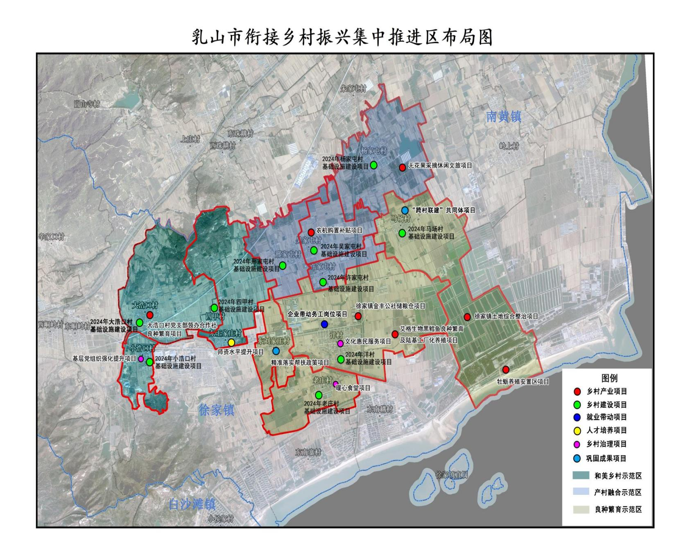
附件3：

